« Согласовано» «Утверждаю»
зам. директора директор школы
по УВР:_____________ Исламова Р.В.___________
Шакирова З.С.

Положение
о проведении недели по предметам истории и обществознания

Цели и задачи:
- раскрытие интеллектуальных и творческих способностей участников недели;
- развитие интереса учащихся к истории, праву, обществознанию,
расширить кругозор учащихся;
- углубление знаний учащихся по названным предметам;
- воспитывать у учащихся чувства гордости за славную историю нашего Отечества,
-способствовать формированию чувства высокого, истинного патриотизма.

Вид занятий:
- по обществознанию интеллектуальные игры,
- урок-мужества по истории,
- викторины,
- игры.

Дата проведения: с 21 января по 28 января 2019 года.
Место проведения: школа с. Верхнекудашево
Ответственный: Гараева Р.Р.

Согласовано Утверждаю
зам. директора по УВР Директор школы
____________________ _____________________
Шакирова З.С. Исламова Р.В.

План
проведения предметной недели
истории и обществознания

Задачи недели.
1. Раскрытие интеллектуальных и творческих способностей участников недели.
2. Развитие интереса учащихся к истории, праву, обществознанию и экономике.
3. Углубление знаний учащихся по названным предметам.
4. Воспитывать у учащихся чувства гордости за славную историю нашего Отечества, способствовать формированию чувства высокого, истинного патриотизма.

Дата | Мероприятия | Класс | Ответственные
21.01.2019 | Организационный день: ознакомление учащимися с планом недели и заданиями для класса | 5 – 11 классы | Гараева Р.Р.
24.01.2019 | Урок мужества « Я говорю с тобой Ленинград…» | 9 класс | 9 класс Гараева Р.Р.
24.01.2019 | Игра по истории « Колесо истории вертится! » | 5 класс | 5 класс Гараева Р.Р.
24.02.2019 | Игра по истории « Ах, эти средние века…» | 6 класс | 6 класс Гараева Р.Р.
26.01.2019 | Игра по истории «Занимательная история» | 7 класс | 7 класс Гараева Р.Р.
26.01.2019 | Турнир по обществознанию «Знатоки права» | 8 класс | 8 класс Гараева Р.Р.
26.01.2019 | Интеллектуальная игра по обществознанию | 11 класс | 11 класс Гараева Р.Р.
26.01.2019 | Игра по обществознанию « Счастливый случай» | 9 класс | 9 класс Гараева Р.Р.
28.01.2019 | Итоги недели | 5-11 классы | Гараева Р.Р.

Отчет о проведенной неделе истории и обществознания

Согласно плану проведения предметной недели, прошли следующие мероприятия:

1. В 5,6 классах провели мероприятие по истории « Игра - путешествие по Древнему миру »
Учащиеся были заинтересованы данным мероприятием и проявили большой интерес. Заранее прочитали много дополнительного материала. Пятиклассники с интересом участвовали на викторине показывая свои знания по теме. Знаниями по теме отличился Уразметов Линар.

2. Учащимися 7 классов провели викторину по истории России « Звездный час ». Учащиеся с интересом участвовали в игре показывая свои хорошие знания. Победителем игры стала Мирабдуллаева Л.
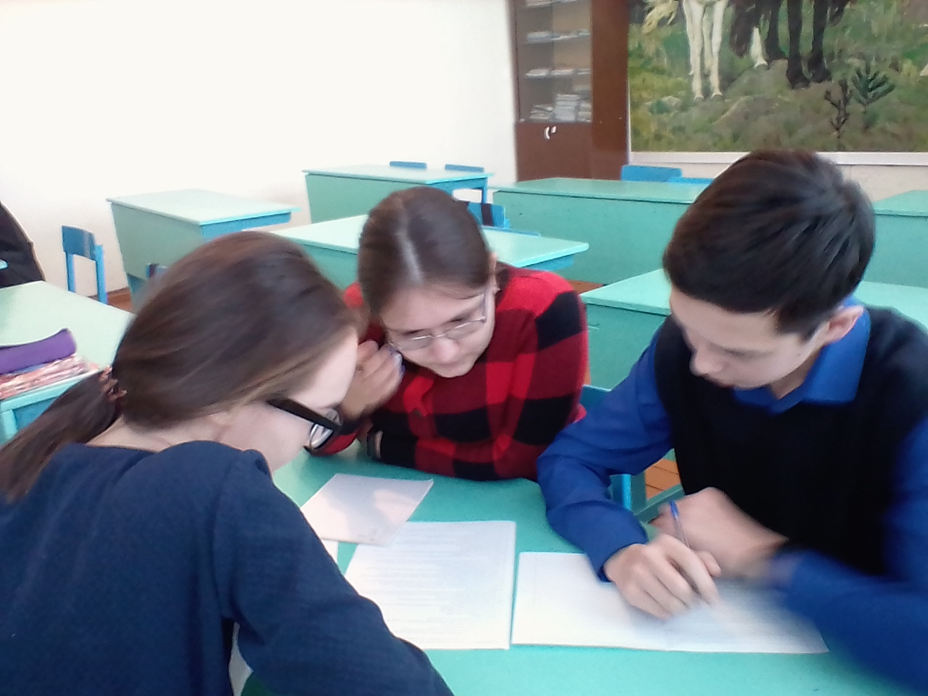
3. В 8 классе по истории провели историческую викторину « Колесо истории ».
Учащиеся хорошо подготовились на викторину и показали хорошие знания по истории этого периода. Активными учащимися викторины были Шайхлисламова К. и Нургалиев А.
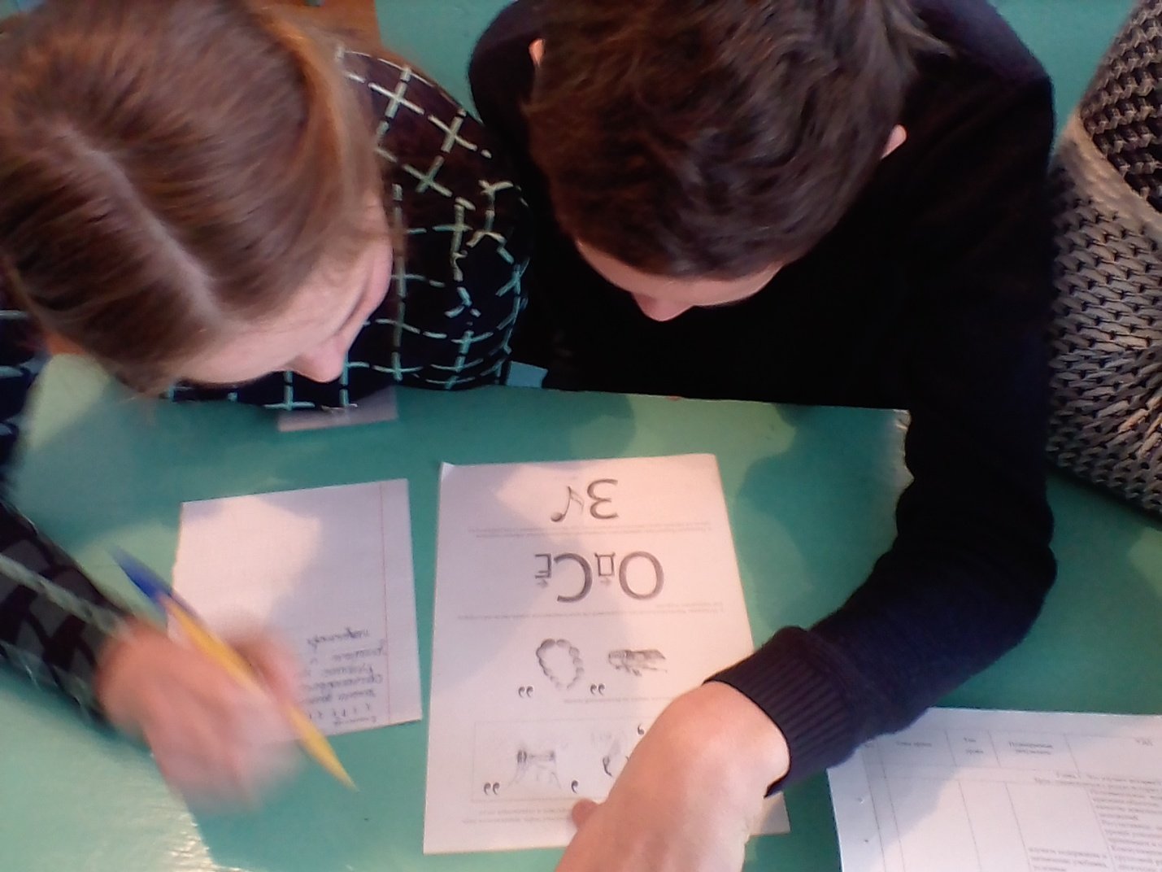
4. В 10 и 11 классах подготовили и провели интеллектуальную игру по обществознанию

« Конституция – главная книга страны ». Учащиеся с интересом готовились на игру . Прочитали много дополнительного материала. Учащиеся активно участвовали и показали хорошие знания по Конституции РФ и РБ.

5. Учащиеся 10 класса написали исторический диктант « Моя Конституция »

В течение каждого рабочего дня недели учащиеся проявили большой интерес и были заинтересованы каждым мероприятием.
Председатель МС Шакирова З.С.
Учитель истории и обществознания Гараева Р.Р.

